**软件工程实践**

**《数据库设计说明书》**

项目名称：Fidle

**团队成员： 221801308 王雨**

**221801304 吴铠嘉**

**221801331 张晨星**

**221801326 王炜嘉**

**221801124 张思萍**

**221801420 郑耀烽**

**221801328 潘紫盈**

**221801414 李建雄**

**221801301 邵涵洋**

**221801327 黄明亮**

**编写：那你能帮帮我吗 团队**

**2021 年 4 月 24 日**

目录

1.引言 2

1.1编写目的 2

1.2项目背景 2

1.3定义 2

1.4参考资料 2

2.外部设计 2

2.1标识符和状态 2

2.2使用它的程序 2

2.3约定 2

3.结构设计 4

3.1概念结构设计 4

3.2逻辑结构设计 4

4.运用设计 7

4.1数据字典设计 7

4.2安全保密设计 10

5.数据库验收标准 11

5.1数据库数据体的验收 11

5.2数据库的安全性的验收 11

**1.引言**

**1.1编写目的**

本说明书主要体现了Fidle团队对本次项目的数据库的设计。为后续的实际开发做准备

预期读者：系统的开发、测试和维护人员

**1.2项目背景**

软件名称：Fidle

项目开发者：那你能帮帮我吗团队

**1.3参考资料**

参考书籍：《构建之法》—邹欣、 《软件工程》—罗杰·普莱斯曼

阿里巴巴Java开发手册、《数据库设计说明书》国际规范文本

**2.外部设计**

**2.1标识符和状态**

数据库名称为 Fidle,数据库共有28个表 。

**2.2使用它的软件**

Mysql等关系型数据库

**2.3约定**

参照阿里巴巴规范。

1. 表达是与否概念的字段，必须使用 is_xxx 的方式命名，数据类型是 unsigned tinyint （ 1 表示是，0 表示否）。
2. 表名、字段名必须使用小写字母或数字，禁止出现数字开头，禁止两个下划线中间只 出现数字。数据库字段名的修改代价很大，因为无法进行预发布，所以字段名称需要慎重考虑。
3. 表名不使用复数名词。
4. 禁用保留字
5. 小数类型为 decimal。
6. 表必备三字段：id, gmt_create, gmt_modified。

注：所有表中均有id，此id为自增主键

**3.结构设计**

**3.1概念结构设计**

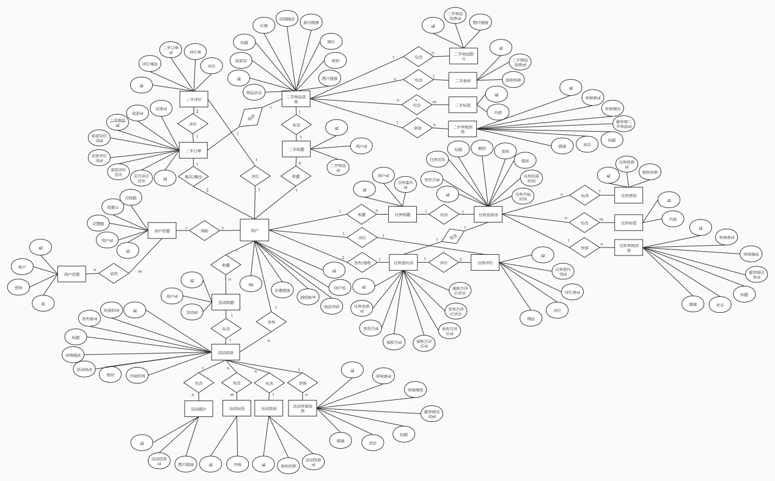

er图设计思路:根据需求分析确定所需要的数据实体和相应的数据集合，再结合实际应用场景对实体之间的关系进行讨论分析，最后根据二手物品，任务委托，活动三类进行模块划分绘制er图，为数据库设计提供辅助的概念模型。

**以下为详细ER图：**

1. **二手物品模块**

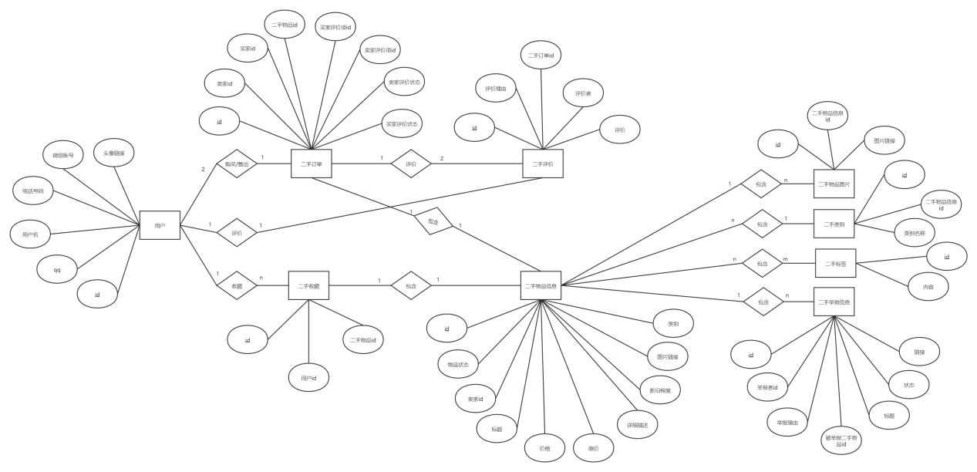

1. **用户信誉模块**

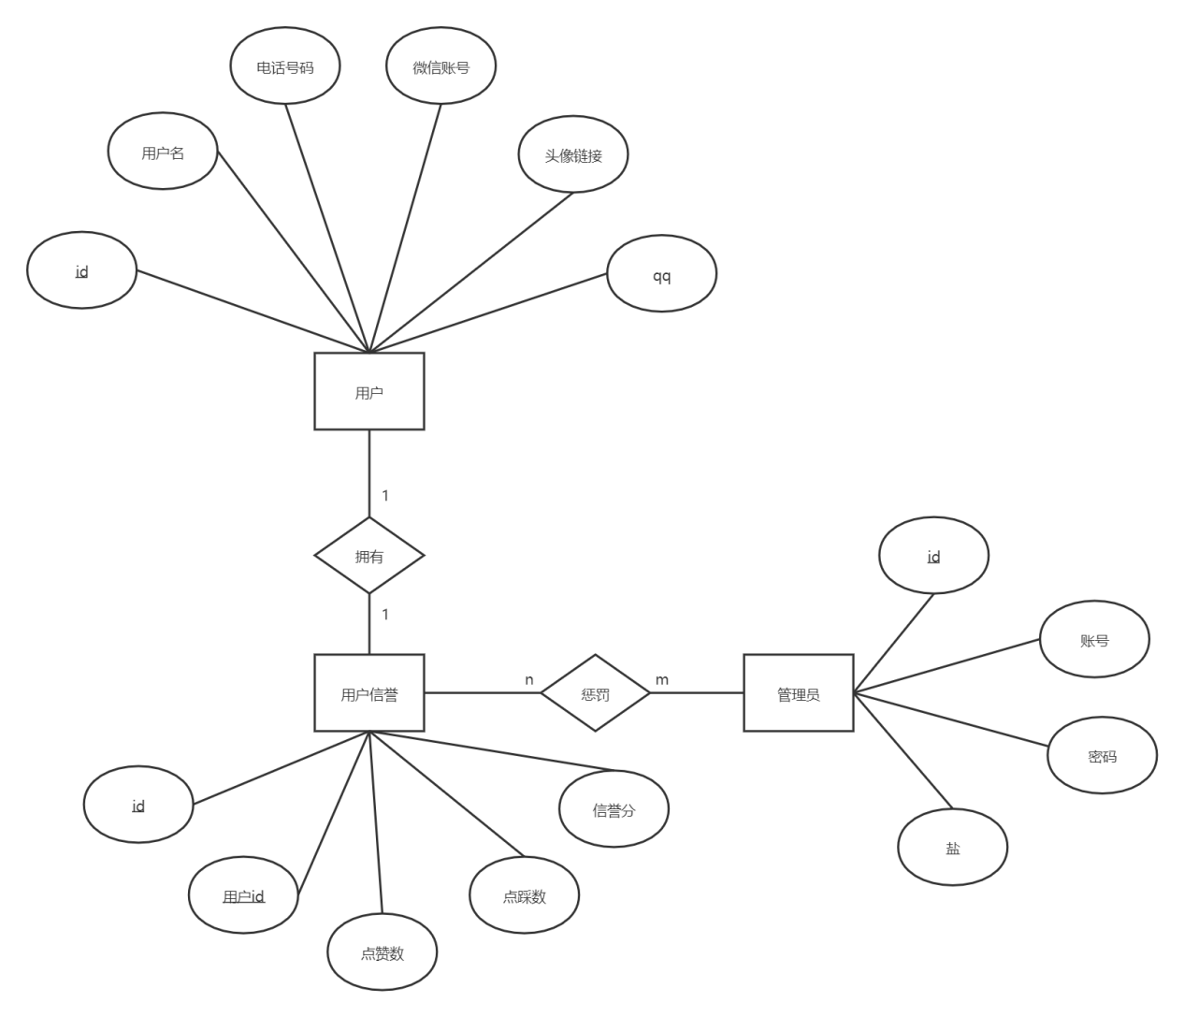

1. **任务委托模块**

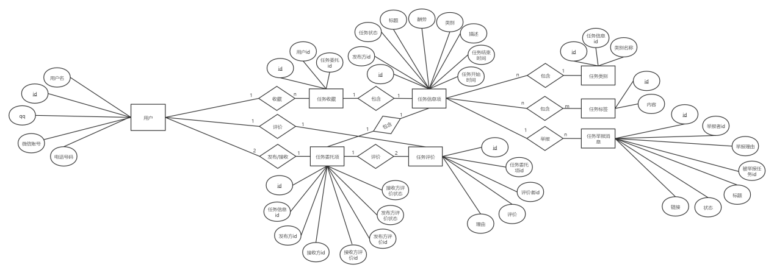

1. **活动模块**

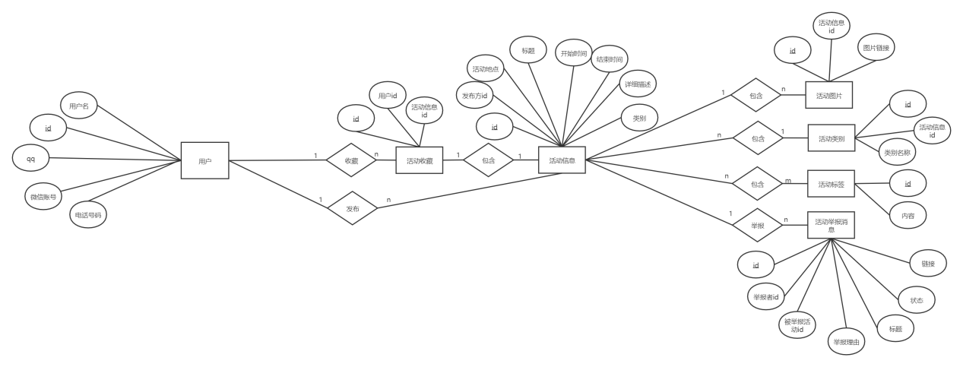

**3.2逻辑结构设计**

表结构设计思路：在建表的时候我们把er分析得到的每个表以及每个字段构建成数据库中的表，字段的命名以及索引的建立参考了阿里巴巴代码规范，同时，我们为每个有需要的表都设计了外键，保证关联的那个表发生修改时，对应的表都能级联修改。我们将部分字段一样的表拆分成了三个不同的表，为了增加语义以及可以设置外键，也增强了可维护性。同时，对于一些需要进行模糊查询的字段，如标题、内容、标签等，添加了全文索引以提高效率。

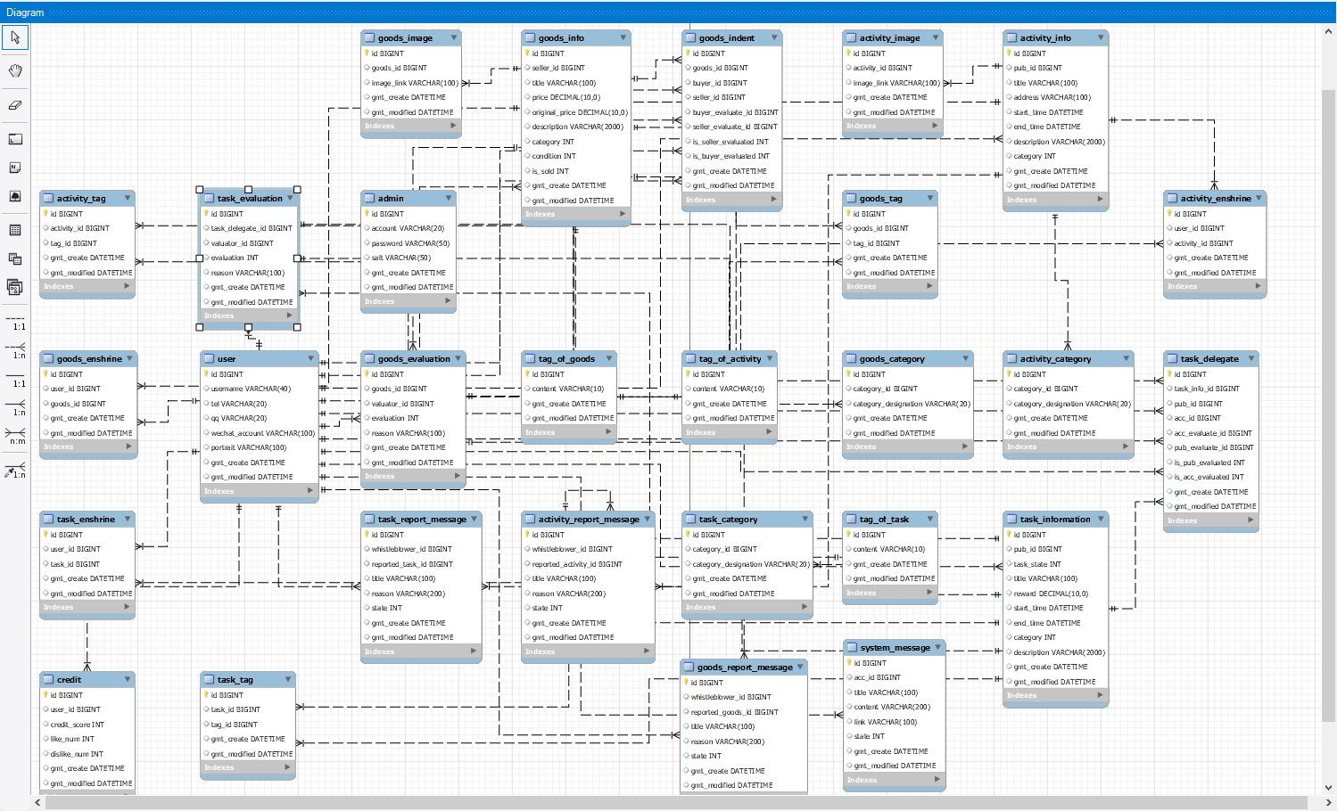

**以下为详细拓扑图：**

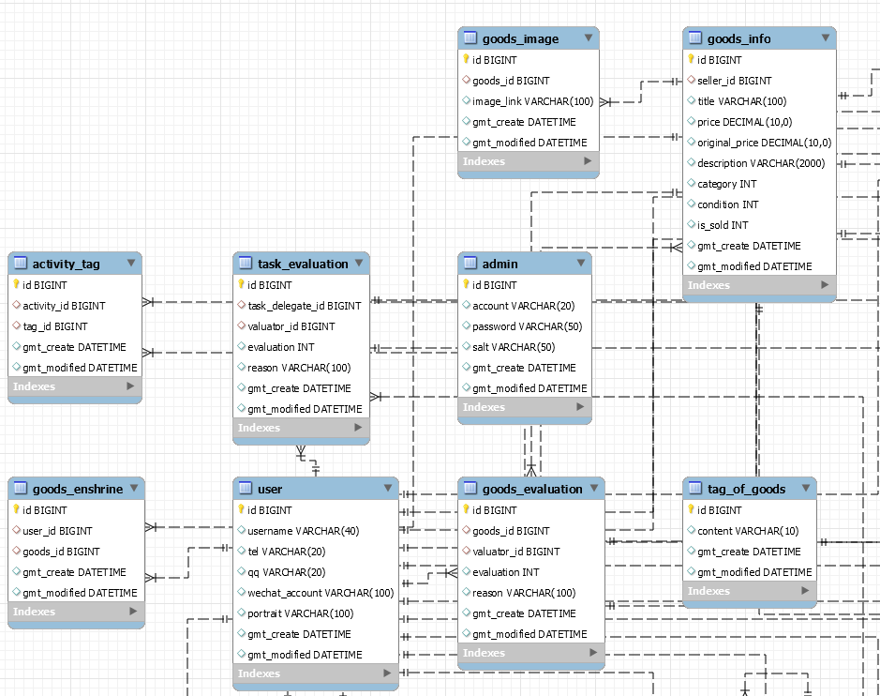

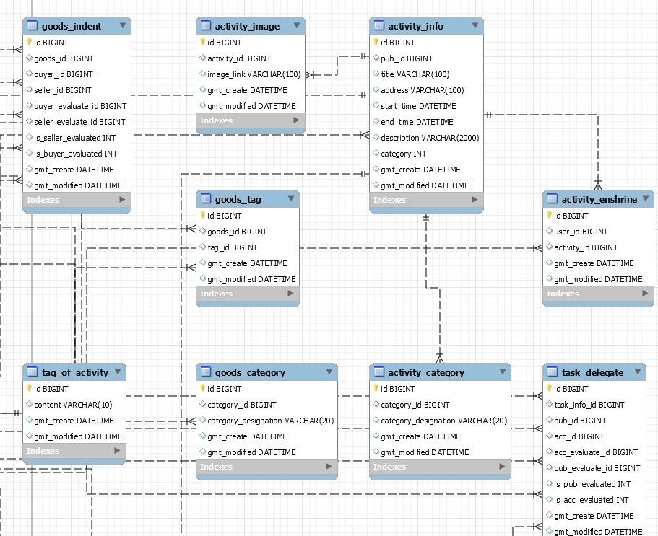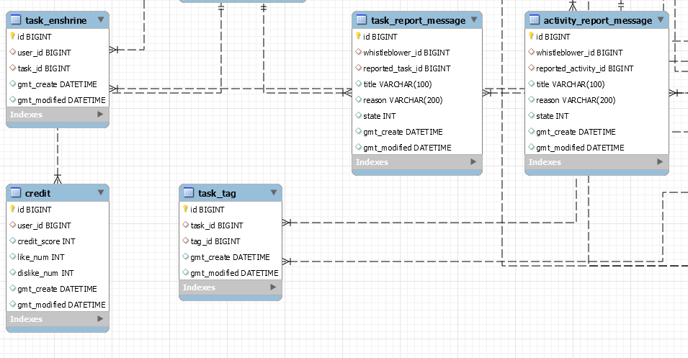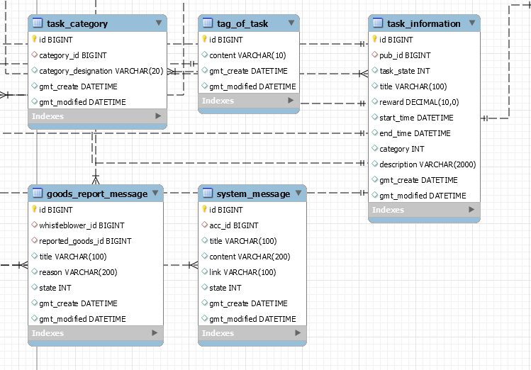

**4.应用设计**

**4.1数据字典设计**

**activity_category表**  
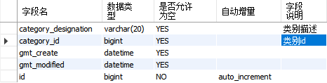  
  
  
 **activity_image表**  
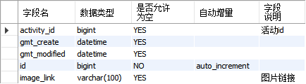  
  
  
 **activity_enshrine表**  
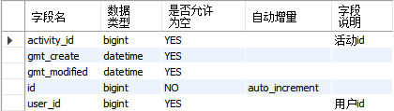  
  
  
 **activity_report_message表**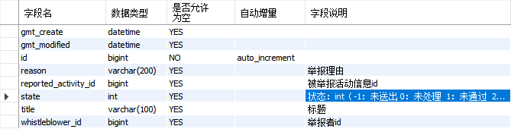  
  
  
 **activity_info表**  
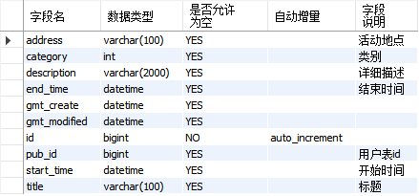  
  
  
 **admin表**  
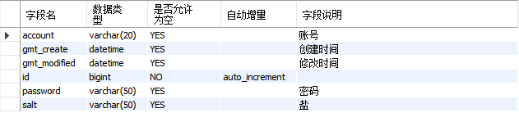  
  
  
 **activity_tag表**  
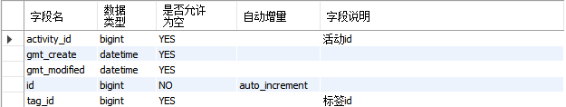  
  
  
 **goods_category表**  
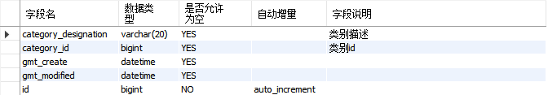  
  
  
 **goods_enshrine表**  
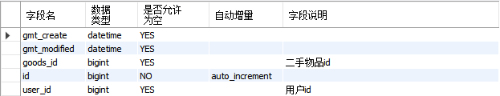  
  
  
 **credit表**  
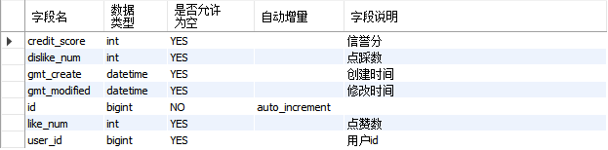  
  
  
 **goods_evaluation表**  
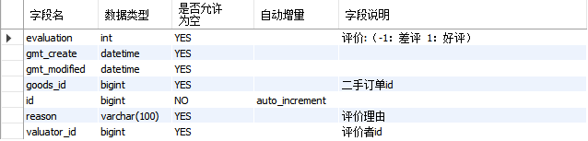  
  
  
 **goods_image表**  
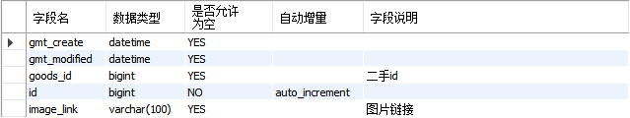  
  
  
 **goods_info表**  
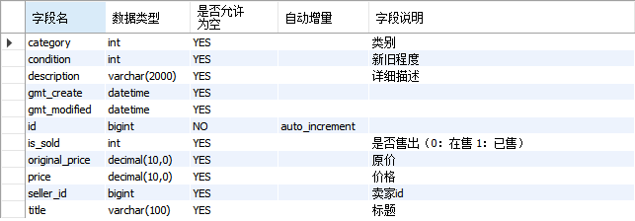  
  
  
 **goods_indent表**  
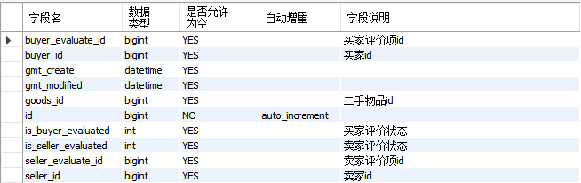  
  
  
 **goods_tag表**

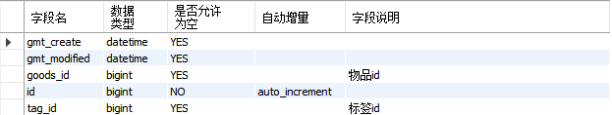  
  
  
 **goods_report_message表**  
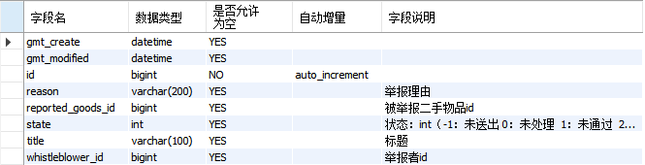  
  
  
 **tag_of_activity表**  
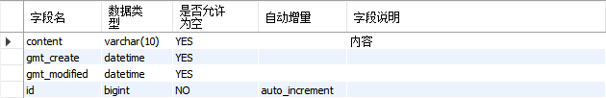  
  
  
 **tag_of_task表**  
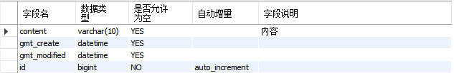  
  
  
 **tag_of_goods表**  
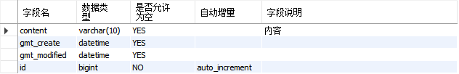  
  
  
 **task_delegate表**  
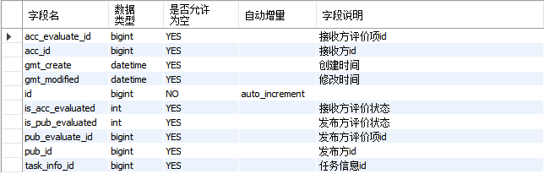  
  
  
 **task_enshrine表**  
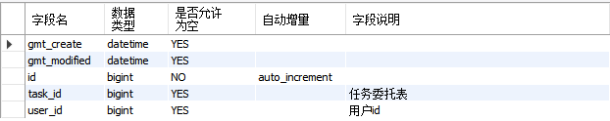  
  
  
 **task_category表**  
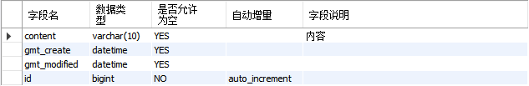  
  
  
 **task_information表**  
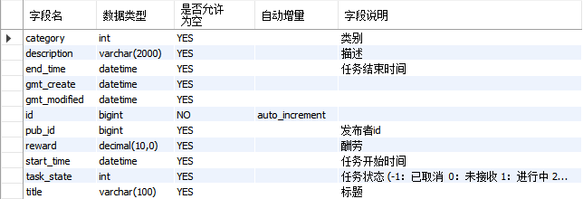  
  
  
 **task_evaluation表**  
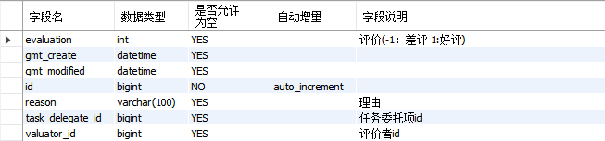  
  
  
 **task_tag表**  
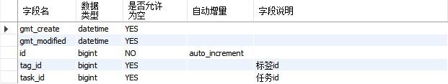  
  
  
 **task_report_message表**  
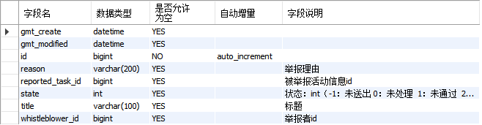  
  
 **user表**  
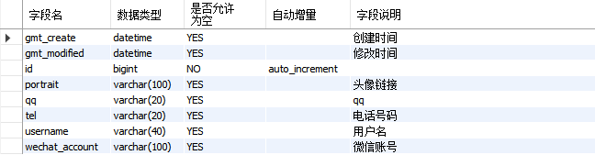

**4.2安全保密设计**

数据库只对指定的IP开放，且用户无法通过外部接口访问数据库

**5.数据库验证验收标准**

**5.1数据库数据体的验收**

1、保证符合第一范式。

2、每张表中应该有唯一的自增主键作为id。

3、每张表中都应该有创建时间和修改时间这两个字段。

4、涉及多表间的关联关系，都通过外键进行连接。

5、每张表只储存单一实体类型的数据。

**5.2数据库安全性的验收**

1、存取控制：用户只能根据自己的权限访问数据库，所有未被授权的用户无法进行数据库修改。

2、密码加盐加密：对于密码信息，数据库中不存放明文，而是存放加密后的密码和salt值。